HƯỚNG DẪN SỬ DỤNG
HỆ THỐNG HỖ TRỢ QUẢN LÝ VÀ ĐIỀU TRỊ F0 TẠI NHÀ

DÀNH CHO CÁN BỘ QUẢN LÝ ĐIỀU TRỊ F0 TẠI NHÀ
CẤP XÃ, PHƯỜNG, THỊ TRẦN

Mục lục
I. Đăng nhập hệ thống 3
II. Tiếp nhận và theo dõi tình hình F0 điều trị tại nhà 3
1. Tiếp nhận thông tin khai báo F0 3
2. Theo dõi tình trạng sức khỏe F0 hàng ngày 5
3. Cập nhật tình trạng các F0 6
4. Thực hiện chuyển viện khi F0 có dấu hiệu trở nặng 7
III. Nhập dữ liệu F0 điều trị tại nhà vào hệ thống bằng file Excel 8
IV. Theo dõi tình hình sức khỏe F0 điều trị tại nhà trên App Tây Ninh Smart 8

I. Đăng nhập hệ thống
Để bắt đầu sử dụng hệ thống truy cập vào địa chỉ: https://fxtayninh.lcssoft.com.vn/ hệ thống hiển thị màn hình đăng nhập như ảnh sau:
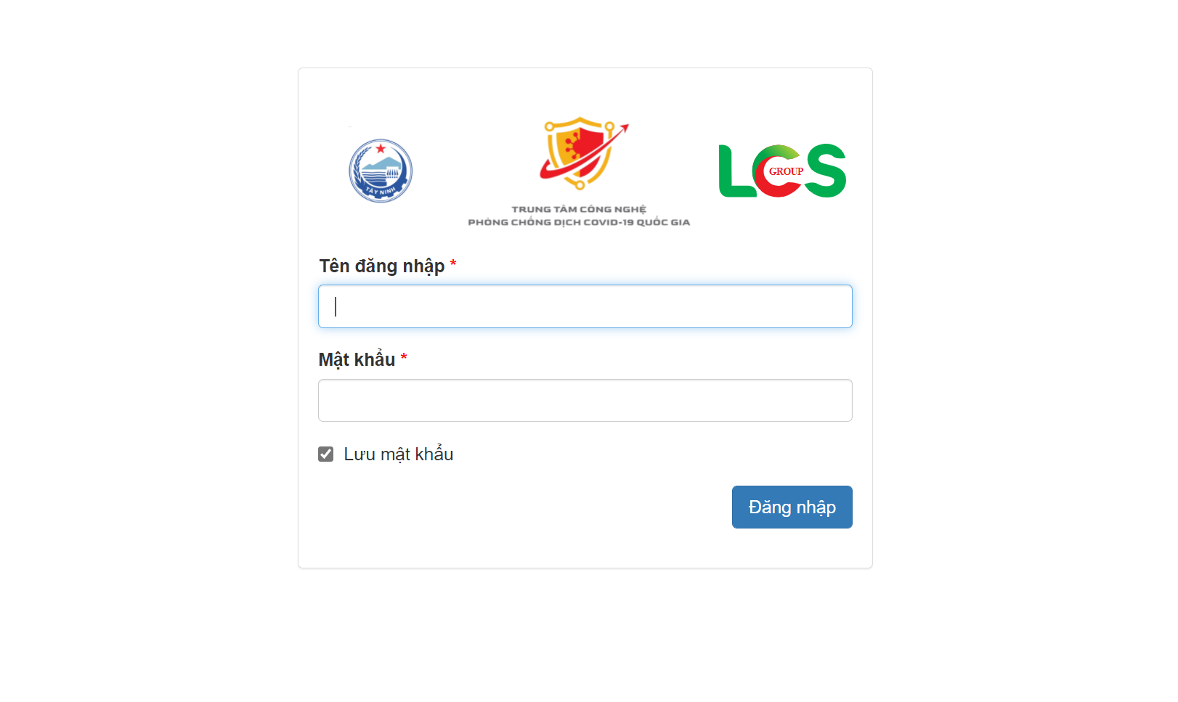
Nhập thông tin tên đăng nhập và mật khẩu được cấp vào ô tương ứng sau đó chọn Đăng nhập để bắt đầu sử dụng hệ thống như ảnh sau:
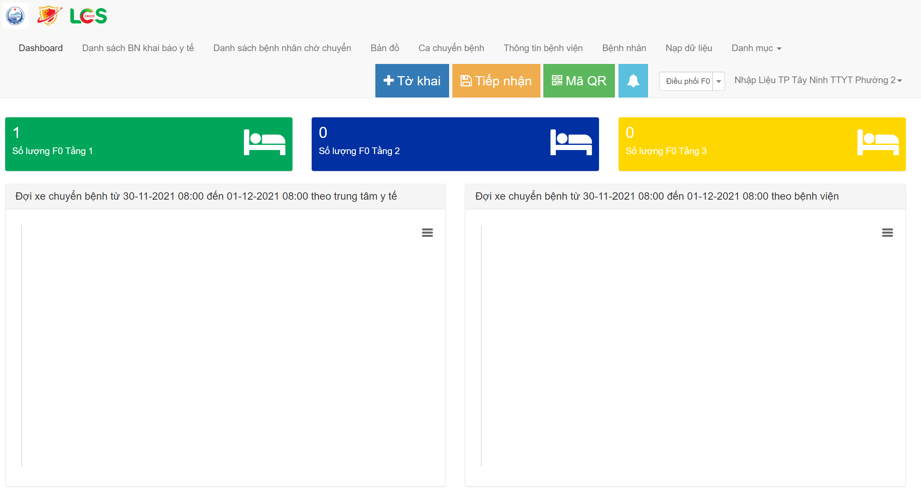

II. Tiếp nhận và theo dõi tình hình F0 điều trị tại nhà

1. Tiếp nhận thông tin khai báo F0
Sau khi đăng nhập, chọn vào “Danh sách bệnh nhân chờ chuyển” để xem danh sách các F0 đã thực hiện khai báo trên ứng dụng Tây Ninh Smart như hình 1 và 2:
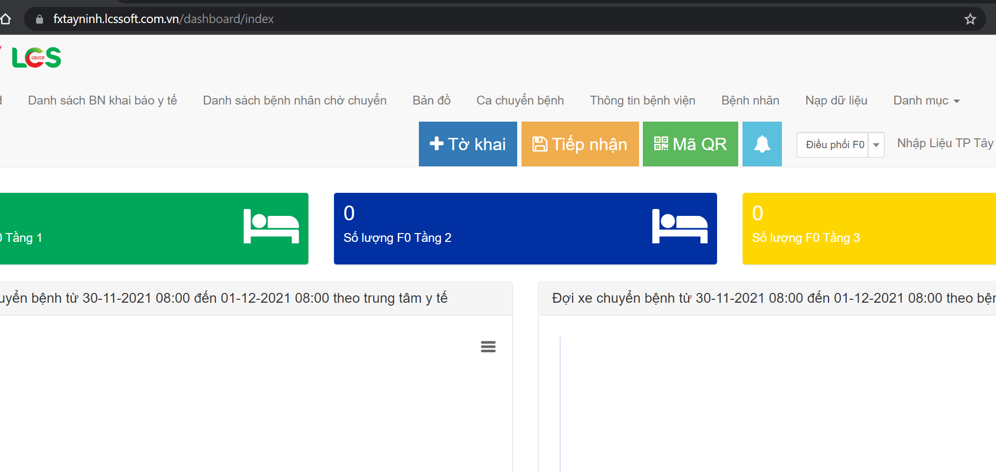
Hình 1: Chọn “Danh sách bệnh nhân chờ chuyển”
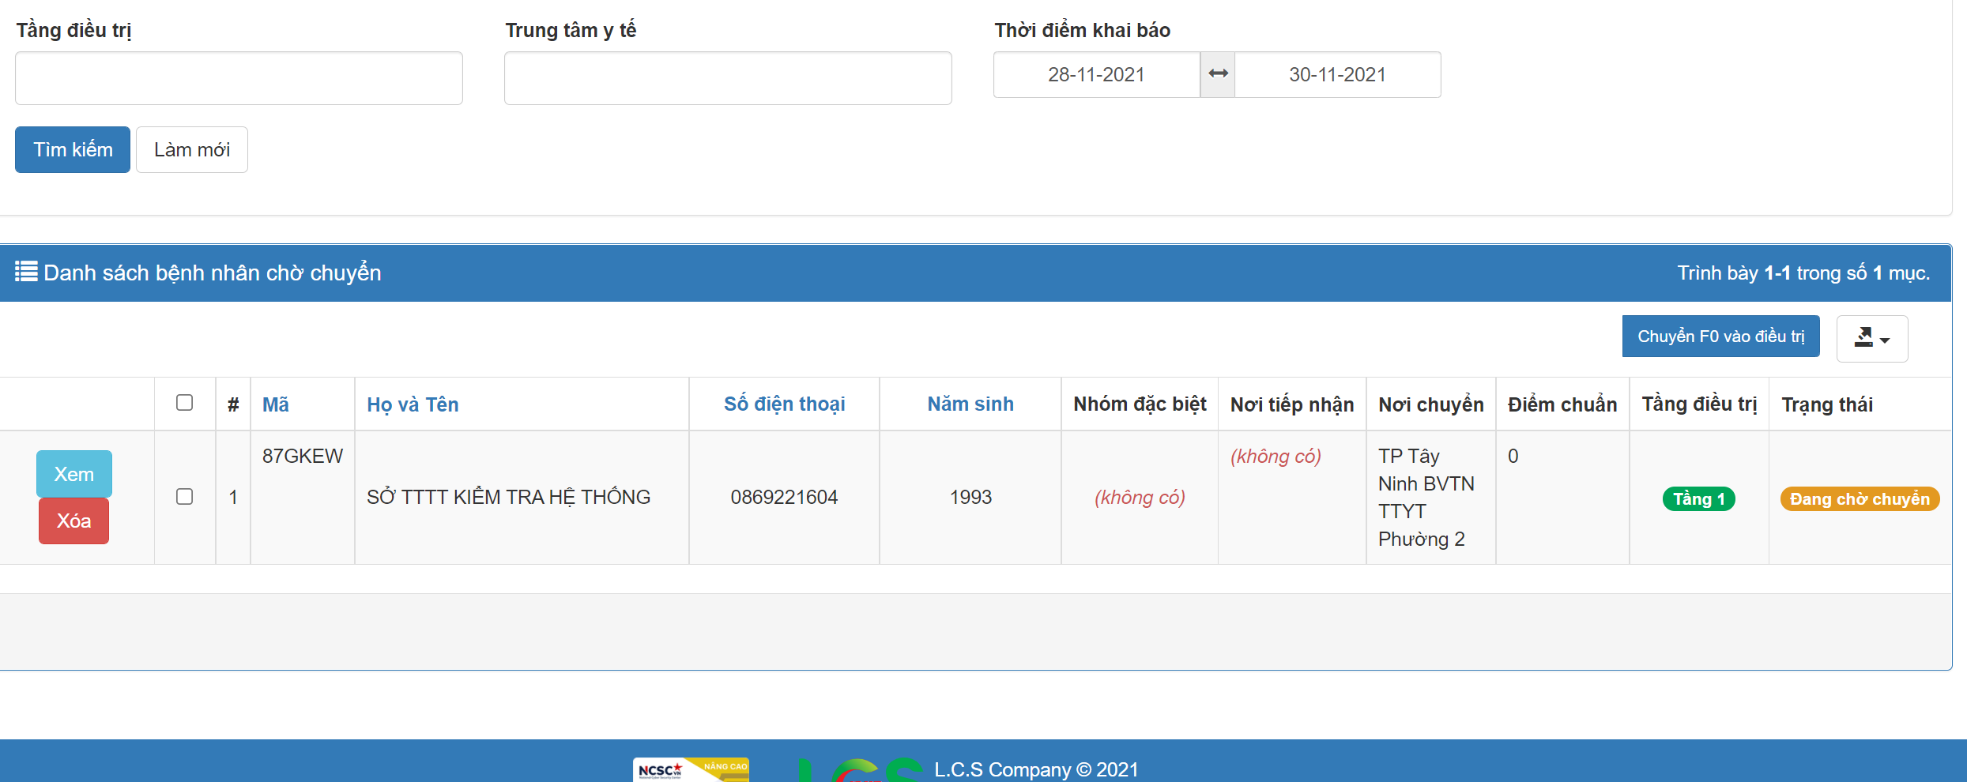
Hình 2: Danh sách các F0 khai báo trên ứng dụng Tây Ninh Smart
Để thực hiện tiếp nhận các F0 vào quy trình quản lý vào theo dõi sức khỏe ta thực hiện như sau:
- Chọn vào ô vuông phía trước mã các F0 cần thực hiện tiếp nhận như hình 3
- Chọn “Chuyển F0 vào điều trị” để thực hiện tiếp nhận như hình 4
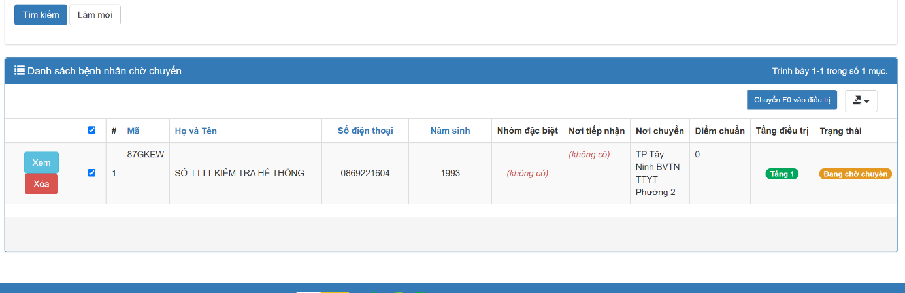
Hình 3: Chọn các F0 cần tiếp nhận

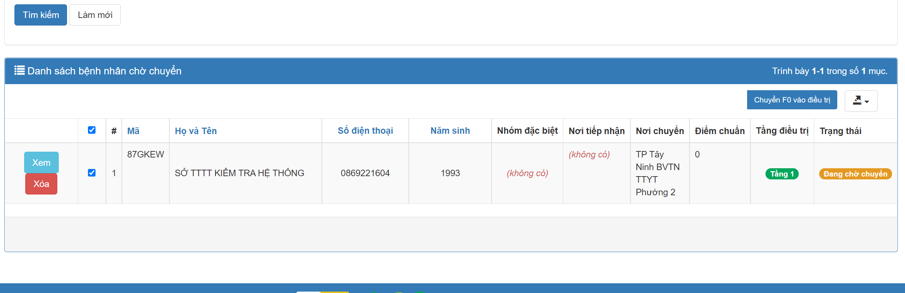
Hình 4: Chọn “Chuyển F0 vào điều trị”

2. Theo dõi tình trạng sức khỏe F0 hàng ngày
Để theo dõi tình trạng sức khỏe các F0 điều trị tại nhà ta thực hiện như sau:
- Chọn chức năng “Bệnh nhân” như hình sau:
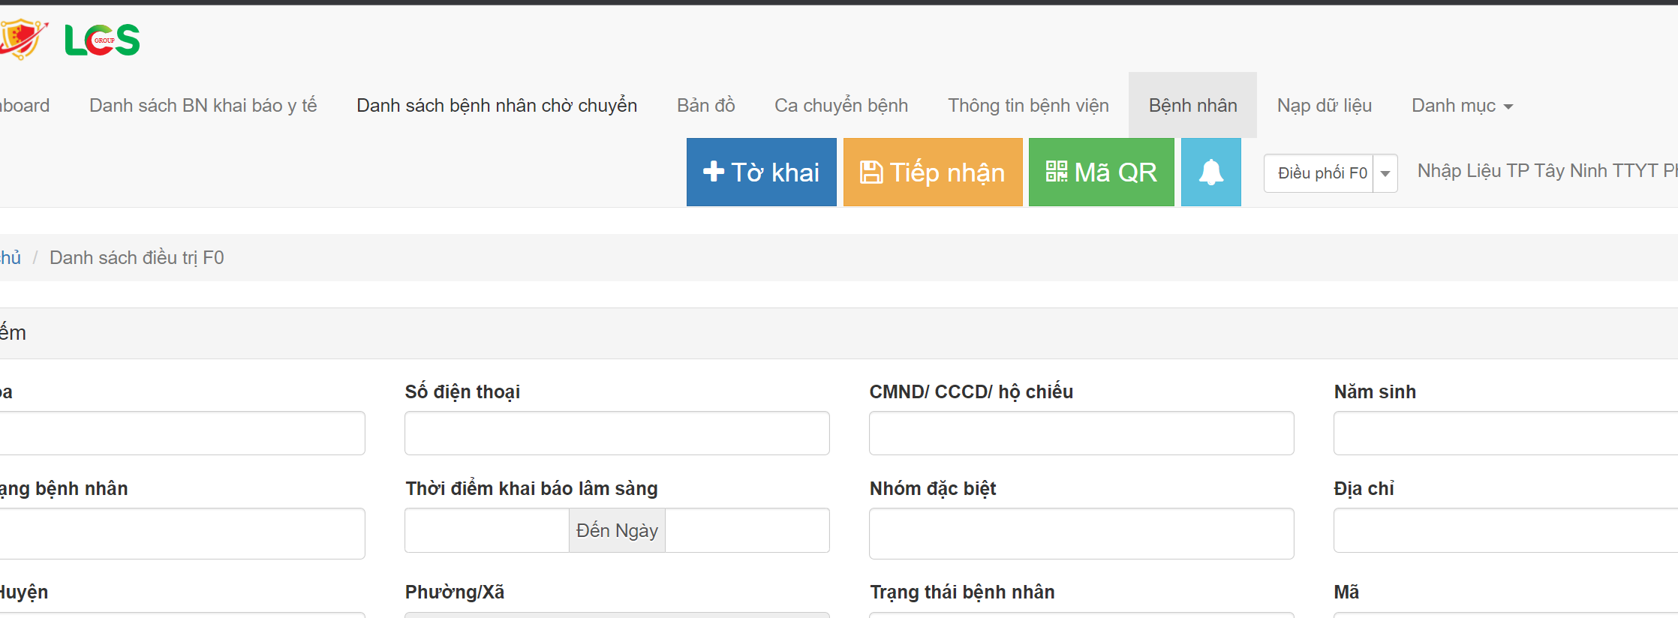
- Hệ thống hiển thị danh sách các F0 đã tiếp nhận như hình sau:
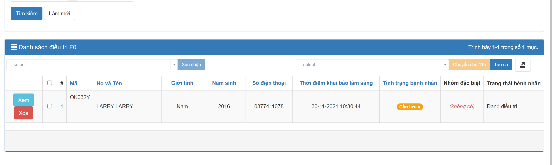
- Tiếp tục chọn nút “Xem” và chọn “Diễn biến lâm sàng tự khai”để xem thông tin khai báo sức khỏe hàng ngày của F0 (F0 thực hiện khai báo sức khỏe hàng ngày trên ứng dụng Tây Ninh Smart) như hình sau:
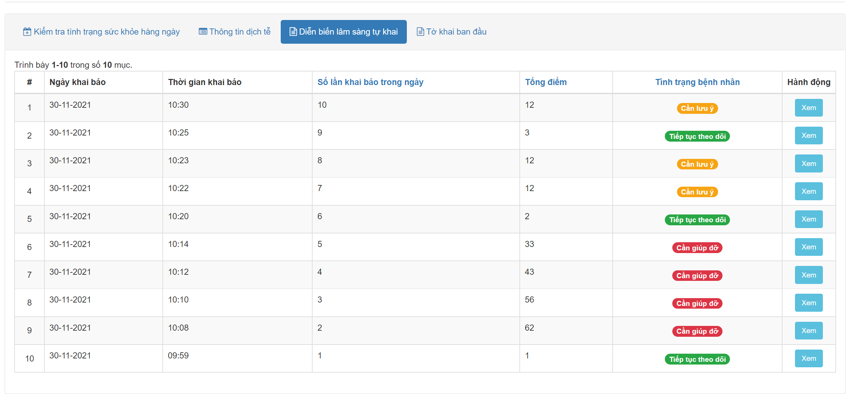
- Chọn nút “Xem” để xem chi tiết thông tin khai báo sức khỏe hàng ngày của F0 như hình sau:
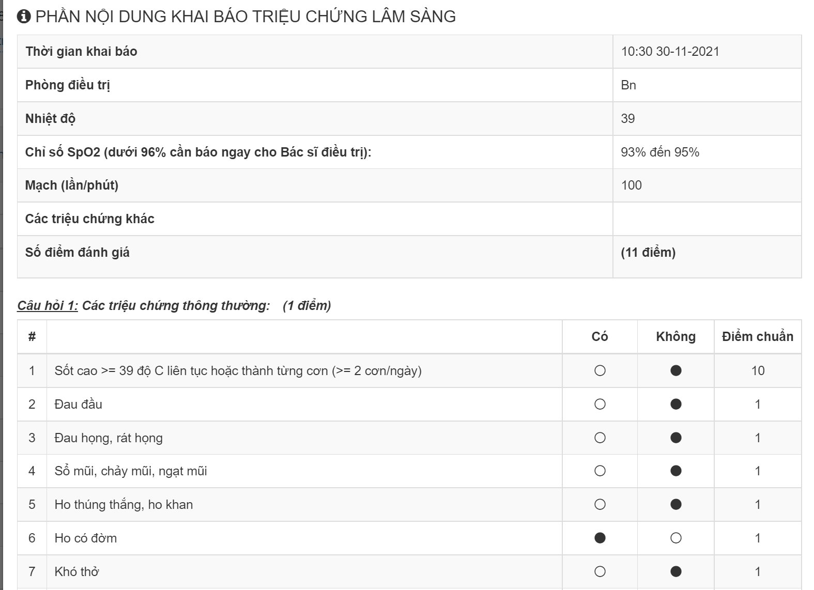

3. Cập nhật tình trạng các F0
Để cập nhật kết quả xét nghiệm của F0 thực hiện như sau:
- Chọn “Kiểm tra tình trạng sức khỏe hàng ngày”
- Nhập thông tin xét nghiệm gồm ngày thực hiện, loại xét nghiệm, kết quả xét nghiệm, CT value (nếu có) sau đó chọn “Xác nhận” như hình sau:
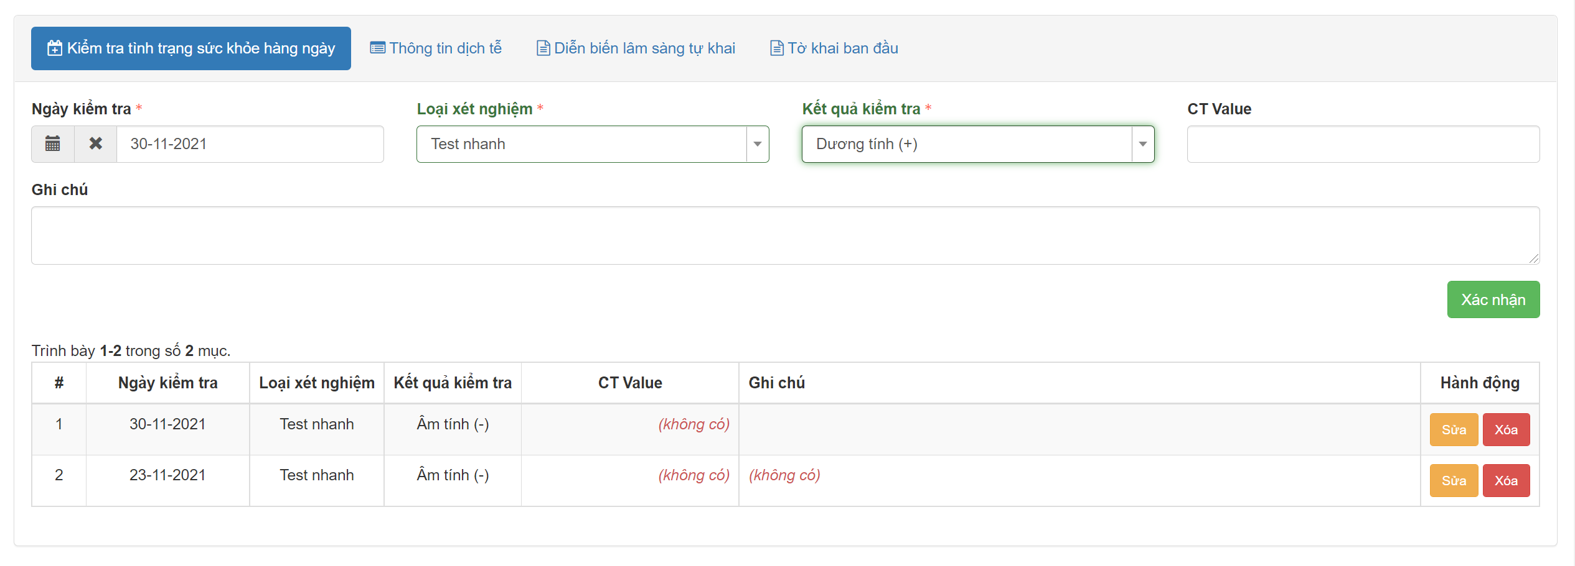
Để cập nhật trạng thái F0 (xuất viện / chuyển viện) ta thực hiện như sau:
- Chọn “Trạng thái bệnh nhân” sau đó chọn trạng thái cần cập nhật và chọn nút tích xanh như hình sau:
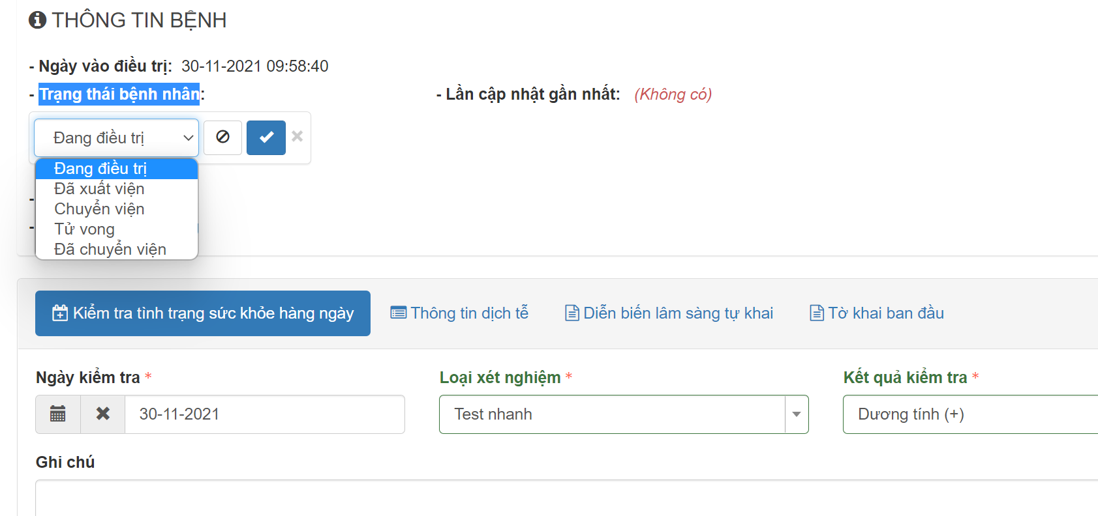

4. Thực hiện chuyển viện khi F0 có dấu hiệu trở nặng
Để thực hiện chuyển viện khi F0 có các dấu hiệu sức khỏe bất thường, tăng nặng ta thực hiện như sau:
- Cập nhật trạng thái cho F0 là chuyển viện như mục 3
- Chọn chức năng “Bệnh nhân”
- Chọn vào ô vuông phía trước mã bệnh nhân cần chuyển viện
- Chọn bệnh viện điều trị F0 cần chuyển đến và bấm nút “Tạo ca” như hình sau
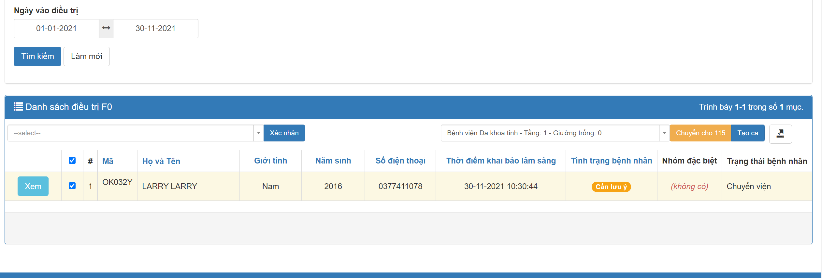
- Ở màn hình tạo ca xác nhận lại các thông tin của bệnh nhân và bệnh viện cần chuyển đến sau đó chọn nút “Lưu” như hình sau:
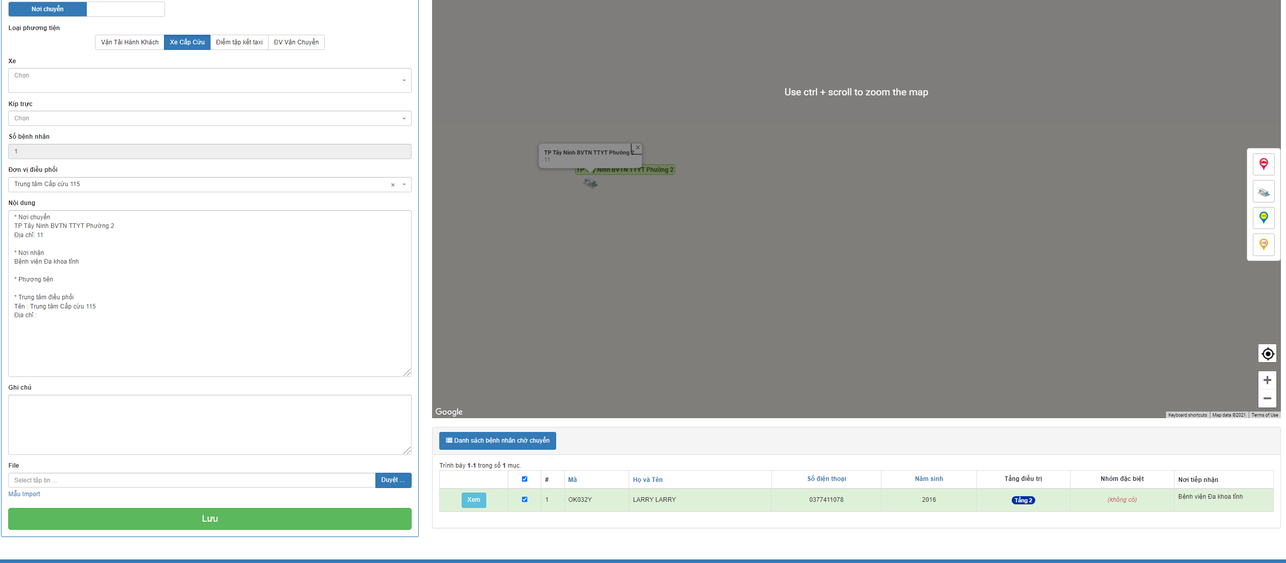

III. Nhập dữ liệu F0 điều trị tại nhà vào hệ thống bằng file Excel
Để thực hiện nhập dữ liệu các F0 đang điều trị tại nhà vào hệ thống quản lý bằng file Excel ta thực hiện như sau:
- Chọn chức năng “Nạp dữ liệu” như hình sau
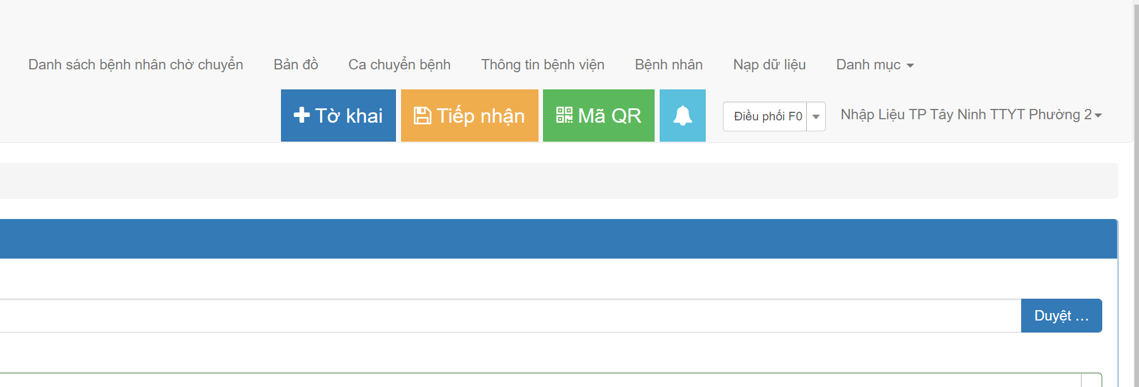
- Chọn dấu “+” và chọn Loại “Bệnh nhân F0 cho bệnh viện” sau đó bấm vào nút “Mẫu import” để tải về file Excel mẫu như hình sau
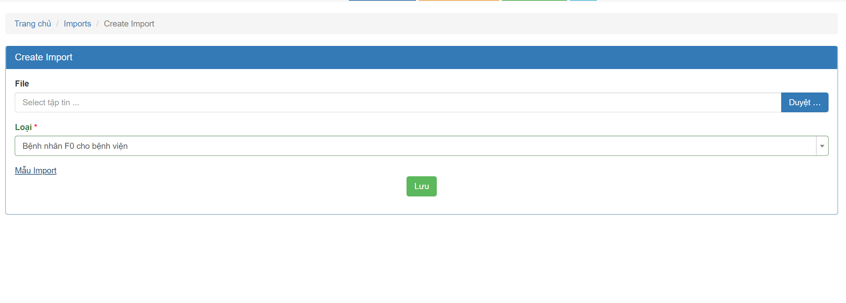
- Thực hiện chuẩn hóa thông tin các F0 điều trị tại nhà vào file Excel mẫu sau đó tải lên hệ thống và chọn “Lưu”

IV. Theo dõi tình hình sức khỏe F0 điều trị tại nhà trên App Tây Ninh Smart
- Để sử dụng được chức năng này địa phương cần đăng ký thông tin cán bộ cần sử dụng theo mẫu đính kèm gửi về Sở Thông tin và Truyền thông để được cấp quyền truy cập
- Cài đặt và sử dụng App Tây Ninh Smart trên kho ứng dụng Appstore đối với thiết bị iOS hoặc CHPlay đối với thiết bị Android
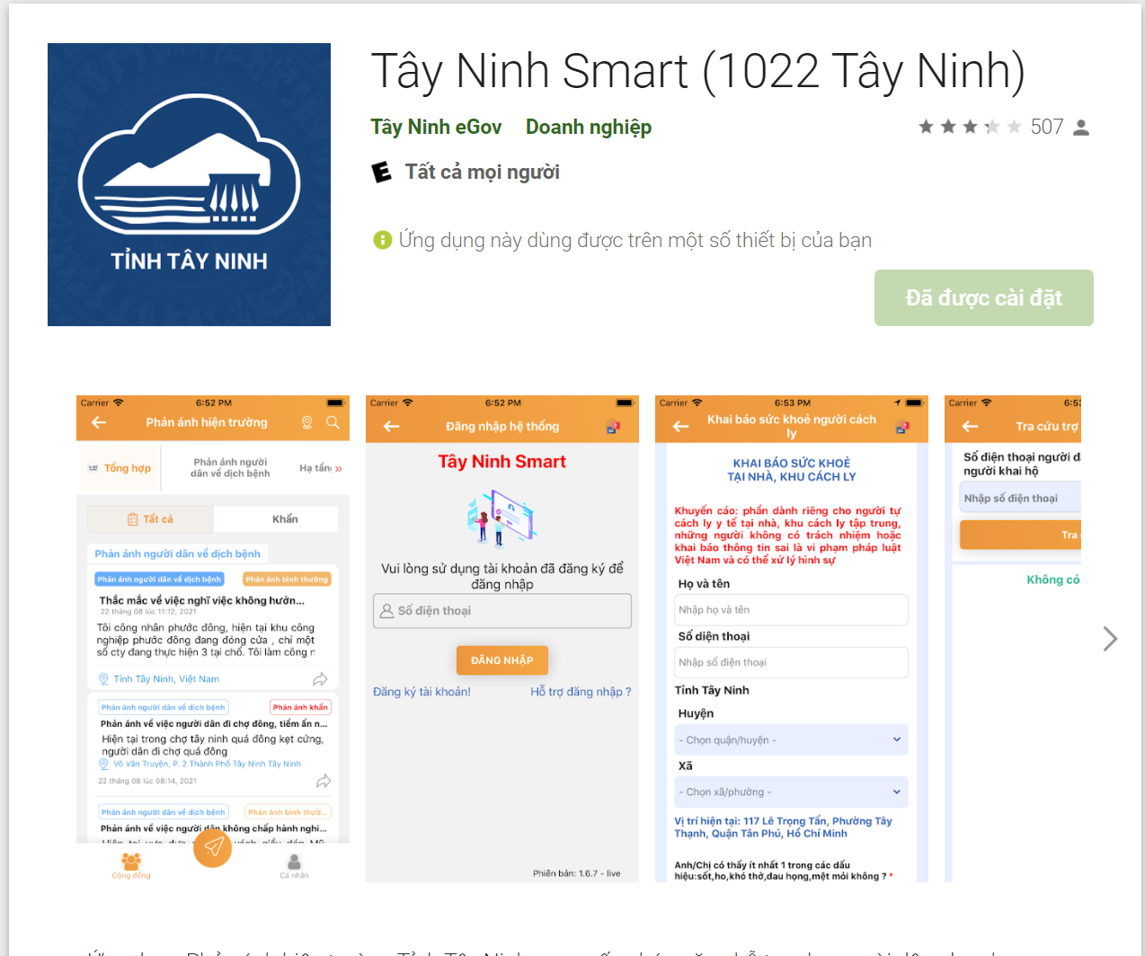
- Mở ứng dụng và chọn “Quản lý cách ly” trong mục “Chính quyền”, hệ thống hiển thị danh sách các F0 điều trị tại nhà kèm theo thông tin tình hình sức khỏe hàng ngày như hình sau
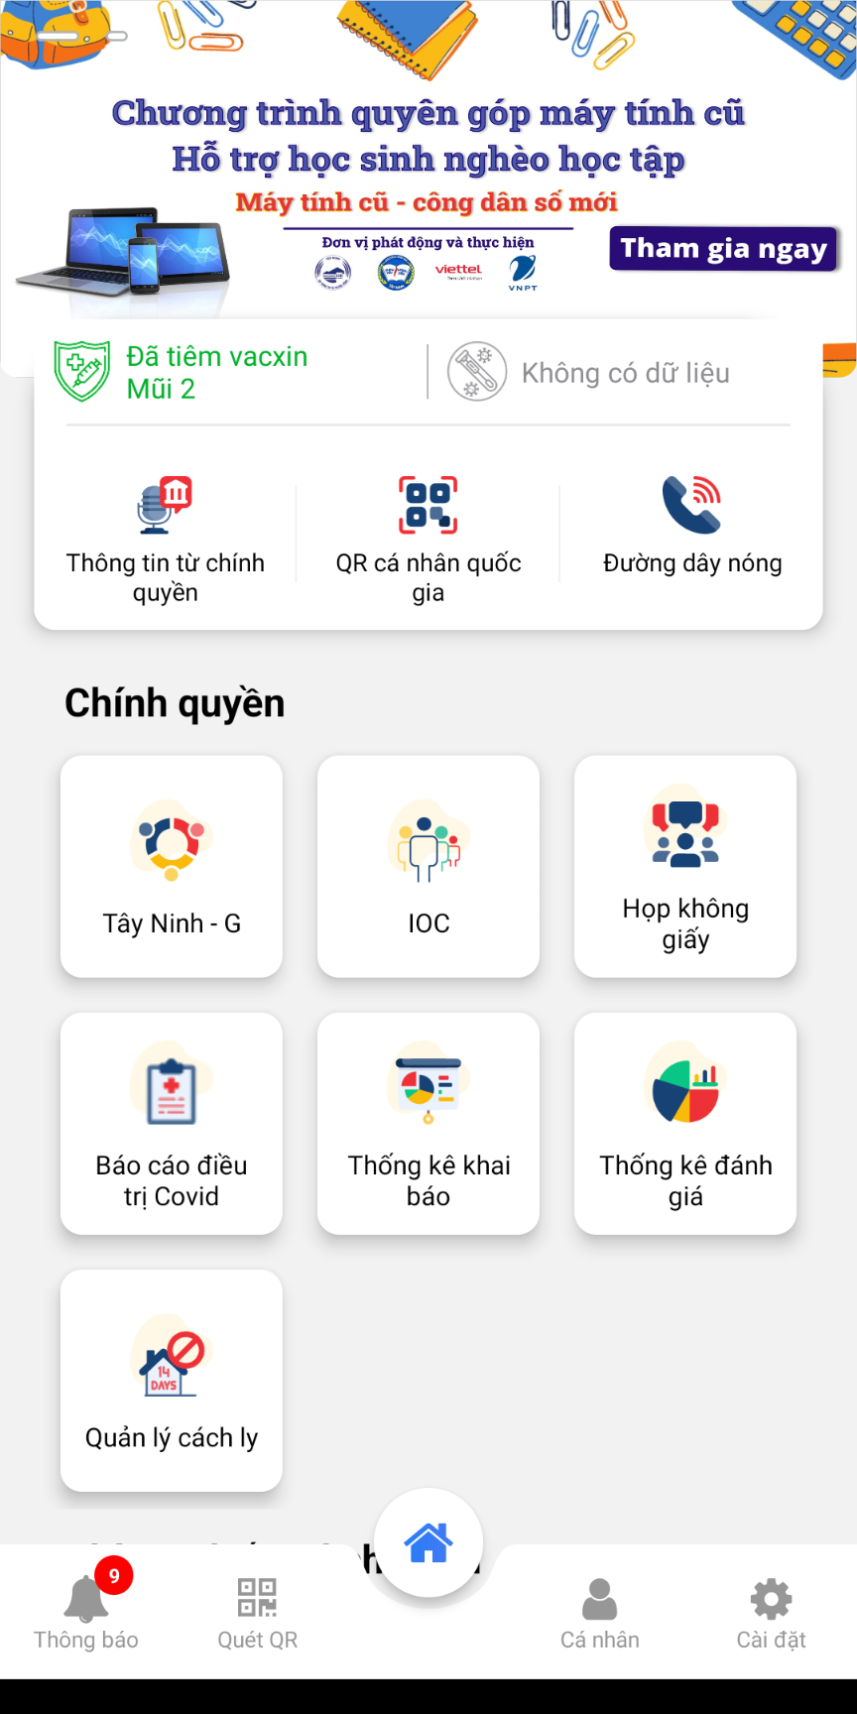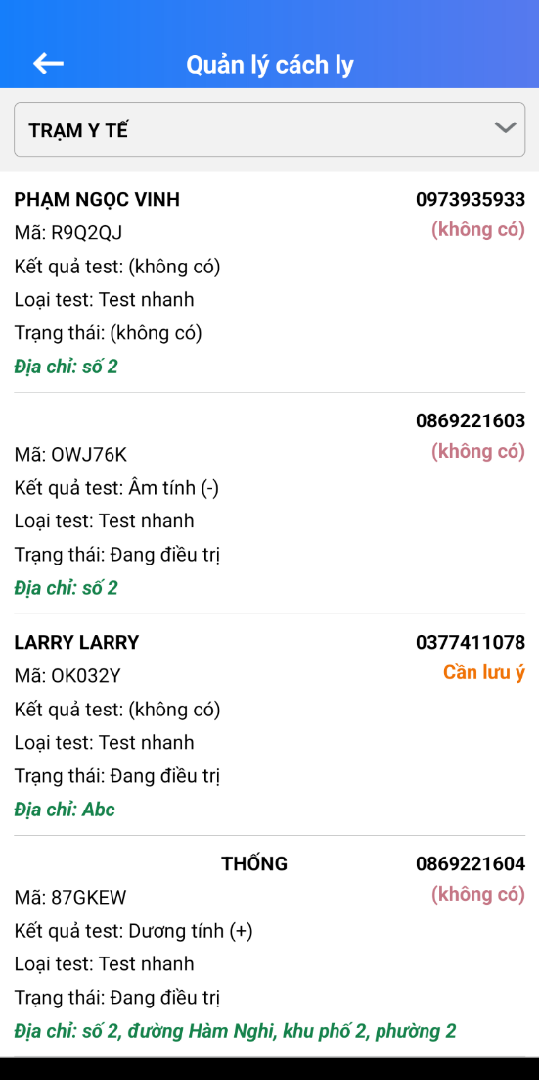

- Khi các F0 điều trị tại nhà khai báo các dấu hiệu bất thường về sức khỏe hệ thống sẽ gửi thông báo đến cán bộ địa phương qua App Tây Ninh Smart, cán bộ địa phương có thể nhấn vào thông báo để xem chi tiết thông tin khai báo của F0 như hình sau:
